Министерство образования и науки Российской Федерации

КАЗАНСКИЙ (ПРИВОЛЖСКИЙ) ФЕДЕРАЛЬНЫЙ УНИВЕРСИТЕТ

ИНСТИТУТ МАТЕМАТИКИ И МЕХАНИКИ

КАФЕДРА ТЕОРЕТИЧЕСКОЙ МЕХАНИКИ

Специальность: 010800 Механика и математическое моделирование
ВЫПУСКНАЯ КВАЛИФИКАЦИОННАЯ РАБОТА
(Бакалаврская работа)
ДИНАМИКА МЕХАНИЧЕСКИХ СИСТЕМ

Работа завершена:
"___"________2015 г. _________________________________(В.Е. Бергман)

Работа допущена к защите:
Научный руководитель
канд.физ.-мат.наук
"___"___________2015 г. _____________________________(О.А. Саченков)

Заведующий кафедрой
проф., докт.физ.-мат.наук
"___"___________2015 г. ____________________________(Ю.Г. Коноплев)

Казань — 2015
Оглавление
Введение…………………………………...……………………………3
Теоретические основы динамических расчетов ………………………
Колебания массивного бруса …………………………….……………9
Заключение………………………………………………………..………...12
Литература………..………….…………………………………..…….13
Введение

В работе показан, метод построения бруса в программе ANSYS .Построения будут происходит, как в плоской форме, так и в трёхмерной.Метод покажет, как влияет закрепление бруса и его размеры на возникающие в нём частоты ,а так же отклонения от положения равновесия.
Теоретические основы динамических расчетов

Изучением поведения конструкций под действием меняющихся во времени нагрузок занимается динамика. Примерами нагрузок являются:
- силы, которые приложены внезапно
- силы, которые действуют периодически, и которые вызваны вращением механизмов;
- силы, которые вызваны землетрясением.
- подвижные нагрузки на мосты и эстакады;

Изучением свободных колебаний, т.е. колебаний конструкции после прекращения изменения или удаление силы, которая является причиной движения, так же занимается динамика.

Существуют три вида динамического анализа:
* HАRMIC - это отклик на гармоническое воздействие ;
* TRАNS - это динамический анализ переходных процессов ;
* MODАL - это модальный анализ.

Общее уравнение движения ,в частных случаях , решается с помощью этих трёх видов динамического анализа :
[M] {u’’} + [C] {u’} + [K] {u} = {F(t)}.
[K] — это матрица жёсткости ,которая определяется формулой = ,
где NE - число элементов, а - матрицы жесткости отдельных элементов;
[M] — это матрица масс, которая определяется выражением = ,
где [Me_{i}] - матрицы масс отдельных элементов.
В программе ANSYS матрица сосредоточенных сил , приведенная матрица , согласованная матрица представляют собой матрицу масс.
Элементы в согласованной матрице масс можно вычислить с использованием функций формы элемента. Такие функции формы одинаковы с теми, что используют при вычислении [K].
Масса каждого элемента распределена по его узлам в матрице сосредоточенных масс. Эта матрица является диагональной. Общая сумма масс равна сумме узловых масс в каждом направление.
В ANSYS есть опция KEYOPT, которая позволяет использовать приведенную матрицу масс в ряду конечных элементов программы. Такую матрицу мы получаем , если удаляем из согласованной матрицы элементы , которые как-либо относятся к вращательным степеням свободы.
По умолчанию в программе ANSYS используется согласованная матрицы масс. Но в некоторых случаях стоит изменить матрицу масс, заданную по умолчанию :
- Объект, который мы рассчитываем, имеет малый размер в 1-2 направлениях. Например, такими объектами являются тонкие балки или оболочки. В таком случае нужно использовать опцию приведенной или сосредоточенной матрицы масс.
- Если у нас задачи по распространению волн, то удобнее всего будет использовать матрицу сосредоточенных масс.
[C] — это матрица сопротивления ,которая имеет вид :
,

инерционное демпфирование
элементы с трением
постоянное демпфирование
конструкционное демпфирование

где [C_{k}] - матрица сопротивления отдельного элемента;

Вернёмся к видам динамического анализа. В нашей задачи мы будем использовать модальный анализ (команда АNTYPE, MODАL) , который используется для определения собственных форм и частот колебаний конструкции. Допустим, что совершаются свободные колебания, которые не затухают, т.е.
{F (t)} = {0} и [C] = [0].
Часто помогает модальный анализ тем, что при его помощи мы можем найти параметры и соотношения, которые необходимы для других видов анализа.
Разрешающее уравнение принимает вид :
[M] {u’’} + [K] {u} = {0}.
Свободные колебания для линейной системы будут гармоническими:
{u} = {u₀} cos ωt.
Замена {u} и {u’’}в разрешающем уравнении приводит к соотношению
(-ω² [M] + [K]) {u₀} = {0}.
Для того , чтобы нетривиальное решение существовало ({u₀} ≠ 0) детерминант [ [K] - ω² [M] ] должен быть равен нулю:
[K] - ω² [M] | = 0.

Если n - порядок матрицы, то полином n - го порядка является решение уравнения , который имеет корни: ω₁², ω₂², . . . , ω_{n}².
ω₁², ω₂², . . . , ω_{n}² являются собственными значениями уравнения. Подставив эти корни в уравнение (-ω² [М] + [К]) {u₀} = {0} ,мы сможем найти n соответствующих векторов {u₀}: {u₁}, {u₂}, ... ,{u_{n}}. Они известны как собственные векторы.
Собственные значения в модальном анализе представляют собой квадраты собственных круговых частот (величина ω_{i} является i-той собственной круговой частотой), а собственные векторы - соответствующие формы колебаний. Для того ,чтобы было более понятно вместо {u_{i}} для обозначения i-той формы будем записывать {φ_{i}}.
Если обобщить, то при вычисление собственных значений мы находим корни полинома n - го порядка. Поэтому, требуется итеративное решение задачи, кроме самых тривиальных случаев.
Собственные значения вычисляются четырьмя методами, которые задаются с помощью команды МODOPT:
- МODOPT, SUBSP – это итеративный подпространственный метод;
- МODOPT, REDUC - метод приведения Хаусхолдера
- МODOPT, DАMP - метод для систем с затуханием);
- МODOPT, UNSYM - метод для несимметричных матриц;

В данные четыре этапа выполняется модальный анализ:
- Строим модель (/PREP7);
- Выбираем необходимые опции и после этого получаем решения (/SOLU);
- Записываем полученные формы колебаний в файл с результатами (“расширение” решения) (/SOLU);
- Просматриваем результаты (/POST1).

1. Строим модель (/PREP7).
Строим модель, аналогично любому виду анализа, с помощью препроцессора PREP7.

2. Выбираем необходимые опции и после этого получаем решения (/SOLU).
Там необходимо выбрать :
- С помощью какого метода будут вычисляться частоты и формы колебаний;
- заданные перемещения;
- ведущие степени свободы;
- какой вид будет иметь анализ
- параметры, которые будут при выводе результатов.

Вид анализа выбирается командой ANTYPE, MODAL.
На Рис.1 показано, как будут выглядеть свободные колебания при модальном анализе.
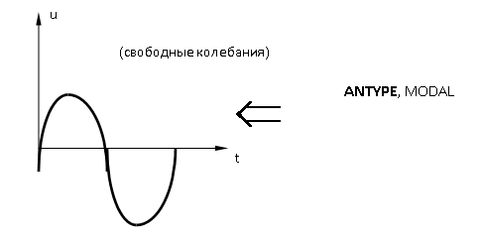
Рис. 1.

Командой MODOPT устанавливаются различные опции:
MODOPT, Mетод, NMODE, FREQB, FREQE, PRMODE, Numkey
Параметры ,которые были перечислены имеют следующий смысл:
SUBSP - итеративный подпространственный метод;
REDUC - метод редукции Хаусхолдера;
DAMP - метод для систем с затуханием;
UNSYM - метод для несимметричных матриц;
NMODE - число рассматриваемых форм колебаний:
Значение NMODE обязано быть меньше половины общего числа ведущих степеней свободы при использовании редуцированного метода (REDUC) ;
Значение NMODE обязано быть меньше половины общего числа степеней свободы при использовании подпространственного метода (SUBSP);

FREQB - начальное значение диапазона частот;
FREQE - конечное значение диапазона частот;
PRMODE - число выводимых на печать приведенных модулей колебаний; Если использовать методы SUBSP, UNSYM и DAMP ,то PRMODE задавать на надо;
Numkey OFF - нормировка формы колебаний относительно матрицы масс: {Φ_{i}}^{T} [M] {Φ_{i}} = 1; ON - нормировка формы колебаний относительно единицы: максимальный компонент равен единице.

Если в решении будут участвовать полные матрицы [K] и [M] ,то для нахождения собственных значений не используется метод редукции. При выборе метода приведения используются редуцированные матрицы [K] и [M], тогда необходимо задать ведущие степени свободы (ВСС) - командами M и/или TOTAL:

M | выбор ведущих степеней свободы вручную;
TOTAL | автоматический выбор ведущих степеней свободы.
3.Записываем полученные формы колебаний в файл с результатами (“расширение” решения) (/SOLU);
Чтобы просмотреть формы мод на стадии постпроцессорной обработки, нужно записать их значения в файл результатов.
Если используется команда метода редукции MODOPT, REDUC выполняется расширение решения на полный набор степеней свободы.
Делаем это следующим образом:

/SOLU
EXPASS, ON
MXPAND - см. далее
SOLVE
FINISH

Применяя команды MXPAND к предыдущему этапу определения частот получаем расширение решения при модальном анализе. Есть так же ситуации при которых не помешало бы выполнять раздельные решения.
К ним относятся следующие ситуации :
• Если требуется расширять выделенные до этого диапазоны частот;
• Если перед вами прежде стоит цель найти собственные векторы и выявить, действительно ли необходимо развёрнутое решение, для того что бы сэкономить время и затраченные усилия.

Команда развёрнутого решения и ее параметры:
NMODE,MXPAND, FREQE, Elcalc, FREQB
NMODE - величина колебаний для записи в файл результатов; расширение при необходимости выполняется автоматически;
FREQB - начальная величина диапазона частот;
FREQE - конечная величина диапазона частот;
Elcalc NO - не вычисляются результаты и силы реакции для элементов. No – стоит по умолчанию ;
YES - вычисляются результаты и силы реакции для элементов.

Основные операции с ANSYS- меню в модальном анализе

1. Сначала определяется тип анализа
Main Menu: Solution → Analysis Type → New Analysis
Устанавливаем тип анализа- Modal.
2. После у модального анализа задаём опции
Main Menu: Solution → Analysis Type → Analysis Option
Выбираем метод- Reduced (по умолчанию), Subspace, Unsymmetric или Damped, также опции для использования аппроксимации сосредоточенной массы или эффектов преднапряжения. Меню для определенных опций, таких как диапазон частот, первоначальная точка сдвига и опции для нормализации формы мод, выдает подсказки.
3. Установка ведущих степеней свободы.
Main Menu: Solution → Master DOFs
Эти меню обеспечивают автоматический выбор или установку пользователем ведущих DOF и управление выделением или вводом узлов.
4. Создаём контроль вывода на печать данных,оторые будут выходить .
Main Menu: Solution → Load Step Opts → Output Ctrls → Solu Printout
Выбираем Nodal DOF solution в качестве элемента данных, выполненных до решения, который сгенерирует таблицу массовых значений в распечатке, помеченную “Reduced Mass Distribution”.
5. Выполняем путь расширения.
Мain Menu: Solution → Solve → Current LS
6. Модальный анализ требуется переустановить:
Мain Menu: Solution → Analysis Type → New Analysis
Делаем путь расширения доступным:
Мain Menu: Solution → Analysis Type → Expansion Pass
Выбираем опции расширения мод:
Мain Menu: Solution → Load Step Opts → Expansion Pass → Expansion Modes
Этим меню мы задаем сколько мод будет расширяться, выборочный диапазон частот и будут ли вычисляться результаты элементов.
Решение пути расширения:
Мain Menu: Solution → Solve → Current LS.
7.Расматриваем результаты форм модов в основном постпроцессоре.
Для изучения выбираем формы мод:
Utility Мenu: Plot → Results → Deformed Shape.
Колебания массивного бруса

Объектом расчёта возьмём консольную балку ,показанную на рисунке

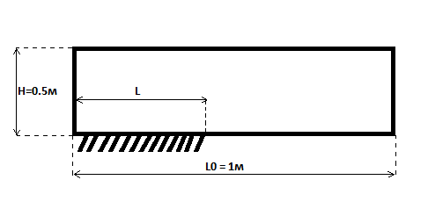
Рис. 2. Расчётный брус
Задаём геометрические параметры и свойства балки :
L0 = 1м,
H=0.5м,
Модуль Юнга = 2*10¹¹ Па
Коэффициент Пуассона = 0.3
Плотность = 7800 кг/м³
Параметр L у нас будет влиять на конец опоры и будет варьироваться от 0.05 до 0.75 с шагом 0.05 .
В данной задачи мы будем рассматривать на сколько будет прогибаться брус под действием собственной силы тяжести.
Определив максимальное отклонение балки при разных параметрах L , получаем таблицу :

Uy (м) | L/L0
1,87E-07 | 0,75
2,64E-07 | 0,7
3,7E-07 | 0,65
5,17E-07 | 0,6
7,16E-07 | 0,55
9,91E-07 | 0,5
1,38E-06 | 0,45
1,94E-06 | 0,4
2,78E-06 | 0,35
4,15E-06 | 0,3
6,51E-06 | 0,25
0,0000111 | 0,2
0,0000215 | 0,15
0,0000524 | 0,1
0,000222 | 0,05
Табл. 1. Изменение отклонения балки при разных параметрах L

Полученные данные можно представить в виде графика.
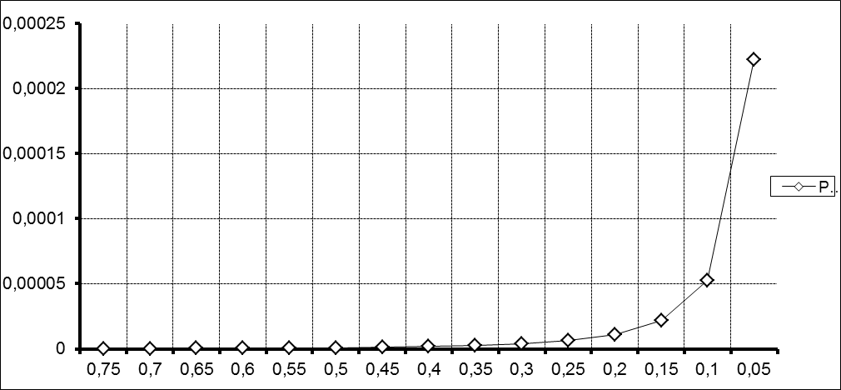
Табл. 2. Изменение отклонения бруса при разных параметрах L в форме графика
На данной диаграмме представлены отклонения балки от начального состояния при различных соприкосновениях точек с опорой. Как видим, чем меньше становится опора, тем значительнее провисает балка.

Рассмотрим теперь вариант трёхмерной модели бруса с шириной 0.5м .
Uy (м) | L/L0
1,6E-07 | 0,75
2,25E-07 | 0,7
3,16E-07 | 0,65
4,27E-07 | 0,6
5,9E-07 | 0,55
8,03E-07 | 0,5
1,13E-06 | 0,45
1,58E-06 | 0,4
2,33E-06 | 0,35
3,44E-06 | 0,3
5,43E-06 | 0,25
0,0000091 | 0,2
0,000017 | 0,15
0,0000433 | 0,1
0,000182 | 0,05
Табл. 3. Изменение отклонения бруса при разных параметрах L

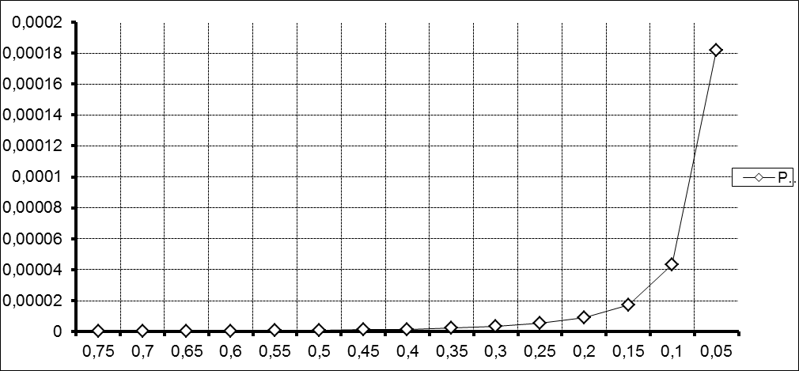
Табл.4. Изменение отклонения бруса при разных параметрах L в виде графика.
На данной диаграмме представлены отклонения бруса от начального состояния при различных соприкосновениях точек с опорой. Начиная с 0.4 брус начинает провисать намного больше .
Если сравнивать табл.3 и табл.4 ,то можно заметить ,что наш объект начинает значительно провисать с одного и того же значения точки L= 0.4 , причём в плоской модели отклонение от положения равновесия больше.
Значительные изменения по диаграмме начинаются с 0.4м . Рассчитаем частоту
для собственных форм.
Табл. 5. Величины частот для собственных форм в зависимости от параметра L
 | Частота (Гц)
L/L0 | 1 | 2 | 3 | 4 | 5 | 6 | 7 | 8 | 9 | 10
0,4 | 407,65 | 474,58 | 842,74 | 1181,5 | 1374,3 | 1943,2 | 2036,8 | 2455,1 | 2810,9 | 3042,2
0,35 | 341,15 | 417,93 | 778,79 | 1093,1 | 1315,8 | 1822,9 | 1991,3 | 2434,6 | 2732,6 | 3003,3
0,3 | 284,01 | 371,23 | 729,58 | 1020,7 | 1270,9 | 1721,3 | 1958,2 | 2428,5 | 2687,4 | 2978,3
0,25 | 228,24 | 326,11 | 674,27 | 943,08 | 1204,6 | 1598,6 | 1903,9 | 2415,8 | 2592,3 | 2897,4
0,2 | 177,7 | 286,53 | 623,59 | 877,89 | 1150,9 | 1502,5 | 1873,6 | 2411,5 | 2526,2 | 2837,6
0,15 | 130,78 | 251,08 | 574,48 | 814,06 | 1098,7 | 1400,9 | 1838,2 | 2398,2 | 2479,3 | 2759,1
0,1 | 82,456 | 210,34 | 500,56 | 732,61 | 1015,1 | 1276,1 | 1775,1 | 2315,3 | 2330,9 | 2659,3
0,05 | 40,324 | 171,81 | 422,38 | 648,86 | 947,63 | 1144 | 1738,6 | 2213,3 | 2249 | 2628,8

Получаем диаграммы :
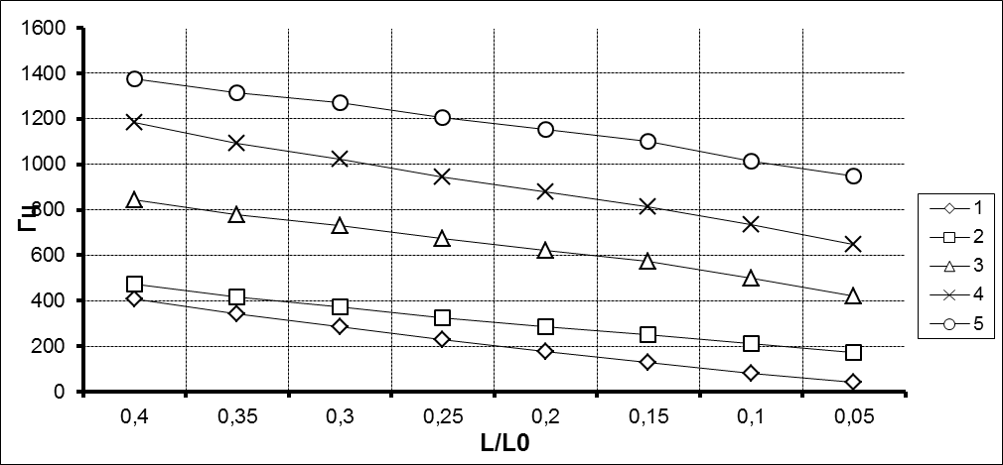
Рис. 3. Величины частот для 1-5 собственных форм в зависимости от безразмерного параметра , ромб - первая собственная форма, квадрат- вторая собственная форма, треугольник- третья собственная форма, крестик-четвертая собственная форма, круг- пятая собственная форма
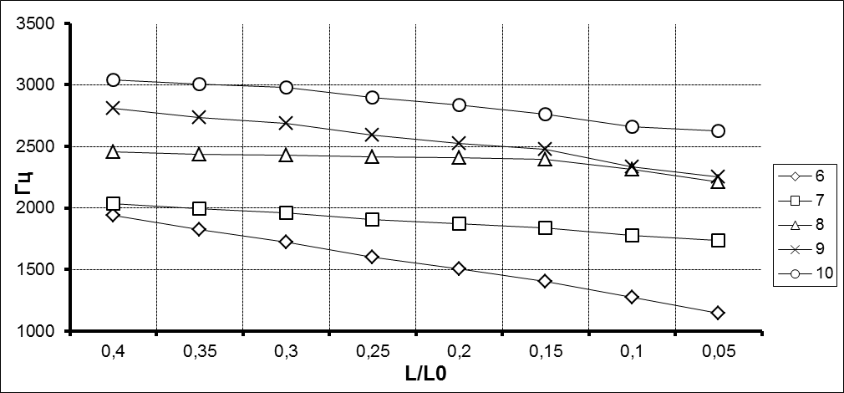
Рис. 4. Величины частот для 6-10 собственных форм в зависимости от безразмерного параметра , ромб - шестая собственная форма, квадрат- седьмая собственная форма, треугольник- восьмая собственная форма, крестик- девятая собственная форма, круг- десятая собственная форма

На рис.3 мы можем заметить ,что величины частот для 1-3 собственных форм падают параллельно друг друга ,когда для 4-5 собственных форм параллельность нарушается.
На рис.4 при 6-9 собственных формах частоты практически не изменяются по сравнению с десятой собственной формой. К тому же не наблюдается параллельности между собственными формами.
Сравнивая рис.3 и рис.4 .можно сделать выводы ,такие что , величины частот для всех собственных форм ,кроме 6-8 , значительно падают при уменьшение параметра L.
Результаты

Мы рассматривали задачу, в которой узнавали на сколько будет прогибаться брус под действием собственной силы тяжести при изменение точки конца опоры.
Брус, как и в плоском построение, так и в трёхмерном, начинает значительно провисать с одного и того же значения точки L= 0.4 , причём в плоской модели отклонение от положения равновесия больше. В трёх мерной модели величины частот для всех собственных форм, кроме 6-8 , значительно падают при уменьшение параметра L.
Понаблюдав за изменениями частот и прогиба бруса, можно сделать вывод: Чем шире брус и чем больше плоскость опоры , тем больше частоты при собственных формах.

Список литературы

1. Оливер М. О’Рейли. Курс динамики для инженеров. Единый подход к механике Ньютона-Эйлера и механике Лагранжа : Пер. с англ. – Ю. Колесниченко.-М: Регулярная и хаотическая динамика, Институт компьютерных исследований, 2011.- 504 с.

2. Структура в динамике. Конечномерные детерминированные системы /Ф. Такенс, С. Ван Стрин, Ф. Дюмортье, Х.В.Брур. –М.: Институт компьютерных исследований, 2003.- 336 с.

3. Козлов ,В. Методы качественного анализа в динамике твердого тела /В. Козлов.- М.: Регулярная и хаотическая динамика.- 2000.- 256 с.

4. Яковенко, Г. Краткий курс аналитической динамики /Г. Яковенко.- М.: Бином. Лаборатория знаний. – 2014.-240 с.

5.Басов. К. ANSYS для конструкторов /К. Басов.- М.: ДМК Пресс.- 2009.-248 с.

6.Морозов, Е. ANSYS в руках инженера. Механика разрушения /Е.Морозов, А. Муйземнек, А. Шадский.- М.: Ленанд, 2014.- 456с.

7. Басов, К. ANSYS. Справочник пользователя /К. Басов.- М.: ДМК Пресс.- 2014г.-640с.

8.Каплун, А. ANSYS в руках инженера. Практическое руководство/А. Каплун, Е. Морозов, М. Олферьева.- М.:Либроком, 2015.- 272с.

9. Чигарёв, А. ANSYS для инженеров. Справочное пособие /А.Чигарёв, А. Кравчук, А. Смалюк.-М.: Машиностроение-1 ,2004.-512 с.

10. Дащенко, А. ANSYS в задачах инженерной механики /А.Дащенко, Д. Лазарева, Н. Сурьянинов.-М.: БУРУН и К , 2011.- 504 с.

11. Жуковский, Н. Механика системы. Динамика твердого тела.Университетские курсы /Н. Жуковский .-М.: Едиториал УРСС , 2011г, -298с.

12. Борисов,А. Динамика твердого тела. Гамильтоновы методы, интегрируемость, хаос /А. Борисов, И. Мамаев .-М.: Институт компьютерных исследований , 2005.- 576с.

13. Маркеев, А. Динамика тела, соприкасающегося с твердой поверхностью /А.Маркеев.-М.: Институт компьютерных исследований, 2014.-496с.

Приложение

Построение плоской модели в программе ANSYS:
*SET,L,0.25
*SET,L0,1
/PREP7
K,1,L,0,0,
K,2,-L0/2,0,0,
K,3,-L0/2,0.5,0,
K,4,L0/2,0.5,0,
K,5,L0/2,0,0,
L, 1, 2
L, 2, 3
L, 3, 4
L, 4, 5
L, 5, 1
FLST,2,5,4
FITEM,2,1
FITEM,2,2
FITEM,2,3
FITEM,2,4
FITEM,2,5
AL,P51X
!*
MPTEMP,,,,,,,,
MPTEMP,1,0
MPDATA,EX,1,,2e11
MPDATA,PRXY,1,,0.3
MPTEMP,,,,,,,,
MPTEMP,1,0
MPDATA,DENS,1,,7800
!*
ET,1,PLANE182
!*
FLST,5,5,4,ORDE,2
FITEM,5,1
FITEM,5,-5
CM,_Y,LINE
LSEL, , , ,P51X
CM,_Y1,LINE
CMSEL,,_Y
!*
LESIZE,_Y1, , ,50, , , , ,1
!*
MSHAPE,0,2D
MSHKEY,0
!*
CM,_Y,AREA
ASEL, , , , 1
CM,_Y1,AREA
CHKMSH,'AREA'
CMSEL,S,_Y
!*
AMESH,_Y1
!*
CMDELE,_Y
CMDELE,_Y1
CMDELE,_Y2
!*
/UI,MESH,OFF
FINISH
/SOL
FLST,2,1,4,ORDE,1
FITEM,2,1
!*
/GO
DL,P51X, ,ALL,
ACEL,0,9.81,0,
/STATUS,SOLU
SOLVE
FINISH
/POST1
PLDISP,1
/DIST,1,1.08222638492,1
/REP,FAST
/DIST,1,1.08222638492,1
/REP,FAST
/DIST,1,1.08222638492,1
/REP,FAST
!*
/EFACET,1
PLNSOL, U,Y, 0,1.0

Построение трёх-мерной модели:
*SET,L,-0.1
*SET,L0,1
/PREP7
K,1,L,0,0,
K,2,-L0/2,0,0,
K,3,-L0/2,0.5,0,
K,4,L0/2,0.5,0,
K,5,L0/2,0,0,
L, 1, 2
L, 2, 3
L, 3, 4
L, 4, 5
L, 5, 1
FLST,2,5,4
FITEM,2,1
FITEM,2,2
FITEM,2,3
FITEM,2,4
FITEM,2,5
AL,P51X
!*
ET,1,SOLID185
!*
!*
MPTEMP,,,,,,,,
MPTEMP,1,0
MPDATA,EX,1,,2e11
MPDATA,PRXY,1,,0.3
MPTEMP,,,,,,,,
MPTEMP,1,0
MPDATA,DENS,1,,7800
!*
VOFFST,1,0.5, ,
FINISH
/SOL
/VIEW,1,1,2,3
/ANG,1
/REP,FAST
FLST,2,1,5,ORDE,1
FITEM,2,3
!*
/GO
DA,P51X,ALL,
FINISH
/PREP7
CM,_Y,VOLU
VSEL, , , , 1
CM,_Y1,VOLU
CHKMSH,'VOLU'
CMSEL,S,_Y
!*
VSWEEP,_Y1
!*
CMDELE,_Y
CMDELE,_Y1
CMDELE,_Y2
!*
FINISH
/SOL
ACEL,0,9.81,0,
/STATUS,SOLU
SOLVE
FINISH
/POST1
PLDISP,1
!*
/EFACET,1
PLNSOL, U,Y, 0,1.0

